ПРОЕКТ

Принята
Решением Совета депутатов
сельского поселения
Тихвинский сельсовет
от _____.2017 г. № ___-рс

Программа комплексного развития систем транспортной инфраструктуры на территории сельского поселения Тихвинский сельсовет на ____-____годы

1. Паспорт программы

Наименование программы | Программа комплексного развития систем транспортной инфраструктуры на территории сельского поселения Тихвинский сельсовет на ___-___ годы (далее – Программа)
Основания для разработки программы | - Федеральный закон от 29.12.2014 N 456-ФЗ «О внесении изменений в Градостроительный кодекс Российской Федерации и отдельные законодательные акты Российской Федерации»,  - Федеральный закон от 06 октября 2003 года № 131- ФЗ «Об общих принципах организации местного самоуправления в Российской Федерации»,  - Постановление Правительства РФ от 25.12.2015г. N 1440 «Об утверждении требований к программам комплексного развития социальной инфраструктуры поселений, городских округов»,  - Постановление администрации Липецкой области от 21.11.2013 г. № 521 «Об утверждении государственной программы Липецкой области «Развитие транспортной системы Липецкой области», (в ред. постановления администрации Липецкой области от 31.12.2013 N 641 г.),  - Генеральный план сельского поселения Тихвинский сельсовет, утвержденный решением Совета депутатов сельского поселения Тихвинский сельсовет № 273-рс от 21.04.2015г.;  -Устав сельского поселения Тихвинский сельсовет.
Разработчик программы | Администрация сельского поселения Тихвинский сельсовет Добринского муниципального района.
Место нахождения разработчика | Липецкая область, Добринский район, д.Большая Плавица,  Ул. Центральная, д.85
Исполнители программы | Администрация сельского поселения Тихвинский сельсовет Добринского муниципального района.  Администрация Добринского муниципального района Липецкой области
Цель программы | Комплексное развитие транспортной инфраструктуры сельского поселения Тихвинский сельсовет Добринского муниципального района.
Задачи программы | - безопасность, качество и эффективность транспортного обслуживания населения, юридических лиц и индивидуальных предпринимателей сельского поселения;  - доступность объектов транспортной инфраструктуры для населения и субъектов экономической деятельности в соответствии с нормативами градостроительного проектирования сельского поселения;  -эффективность функционирования действующей транспортной инфраструктуры.
Целевые показатели (индикаторы) программы | -снижение удельного веса дорог, нуждающихся в капитальном  ремонте (реконструкции);  -увеличение протяженности дорог с твердым покрытием;  -достижение расчетного уровня обеспеченности населения услугами транспортной инфраструктуры.
Сроки и этапы реализации программы | 2017-2025годы
Укрупнённое описание запланированных мероприятий программы | разработка проектно-сметной документации;  реконструкция существующих дорог; ремонт и капитальный ремонт дорог.
Объемы и  источники  финансирования  программы | Источники финансирования:  - средства районного бюджета при формировании бюджета на очередной финансовый год.  2677313 руб.
Ожидаемые результаты реализации Программы | - повышение качества, эффективности и доступности транспортного обслуживания населения и субъектов экономической деятельности сельского поселения;  обеспечение надежности и безопасности системы транспортной инфраструктуры.

2.Характеристика существующего состояния транспортной инфраструктуры сельского поселения Тихвинский сельсовет.

2.1.Социально — экономическое состояние сельского поселения Тихвинский сельсовет.
Сельское поселение Тихвинский сельсовет - муниципальное образование, представляющее собой часть территории Добринского муниципального района Липецкой области Российской Федерации. Климат умеренно-континентальный. Сельское поселение расположено в центральной части Добринского муниципального района, расположенного в юго-восточной части Липецкой области и в центре Европейской части России.
Территория сельского поселения граничит на севере с сельским поселением Богородицкий сельсовет, на юге с сельским поселением Демшинский сельсовет, на западе с Дуровским сельсоветом, на востоке с сельскими поселениями: Мазейский, Добринский и Павловский сельсоветами.
Площадь сельского поселения составляет 70,244 кв.км. Численность населения на 01.01.2017г. составила 992 человек. На территории поселения расположено 11 населенных пунктов: с.Тихвинка, с.Боровское, д.Большая Плавица, д.Аничково, д.Андреевка, д.Никольское 2-е, д.Алексеевка, д.Покровка, д.Петровка, д.Малая Плавица, д.Русаново.
Сельское поселение Тихвинский сельсовет расположено на юго-востоке Липецкой области. От города Липецка поселение находится на расстоянии 90 км. С городом Липецк его связывают дорога с твердым покрытием.
На территории поселения находятся объекты благоустройства: спортивные площадки, открытые водоемы; зеленые насаждения; места массового пребывания людей; малые архитектурные формы; водоразборные колонки; места захоронения.
В населенных пунктах поселения обслуживаются объекты уличного освещения, устройства наружного освещения.
Границы сельского поселения Тихвинский сельсовет установлены Законом Липецкой области от 23 сентября 2004 г. №126-ОЗ «Об установлении границ муниципальных образований Липецкой области».
Поверхностные воды на территории поселения представлены рекой Плавица и рядом прудов, расположенных в д.Большая Плавица, д Покровка и д.Аничково. Экономическая база сельского поселения представлена развитием сельскохозяйственного производства.
Значительную часть территории поселения занимают земли сельскохозяйственного назначения.
По территории сельского поселения проходит газопровод, линии электроснабжения (ЛЭП 35,500 кВ).
Внешние связи поселения обеспечиваются автомобильным и железнодорожным транспортом. Через д.Большая Плавица и далее на восток проходит автодорога регионального значения «Добринка-Плавица».
АЗС, станции техобслуживания , автотранспортные предприятия в Тихвинском сельском поселении отсутствуют.
Междугородняя перевозка пассажиров осуществляется автобусным транспортом. По территории поселения проходят автобусы следующих маршрутов:
- «Добринка-Воронеж»;
- «Добринка – Липецк»;
- «Добринка- Отскочное».
В населенных пунктах Тихвинского СП имеются автобусные павильоны (остановки).
Через сельское поселение с севера- запада на юго-восток проходит однопутная железная дорога Грязи- Волгоград (участок дорога Грязи- Борисоглебск») ОАЛ «Российские железные дороги филиал ЮВЖД. Железнодорожная ветка является транзитной , ближайшие станции на севере ст.Плавица. Протяженность железной дороги по территории сельского поселения составляет 6,13 км. На территории сельского поселения железнодорожные станции отсутствуют.
Транспортная инфраструктура обеспечивает поселение внешними связями со всеми крупными населенными пунктами района, райцентром и областным центром.
Связь между населенными пунктами поселения, а также внешние связи поселения обеспечиваются автомобильным транспортом.
Перечень автомобильных дорог общего пользования регионального значения Липецкой области, согласно постановлению администрации Липецкой области от 23.12.2011г. № 456 (в редакции постановлений администрации Липецкой области от 13.12.2013 N 592, от 02.12.2016 N 487) "Об утверждении критериев отнесения автомобильных дорог общего пользования к автомобильным дорогам общего пользования регионального значения Липецкой области и Перечня автомобильных дорог общего пользования регионального значения Липецкой области", проходящих по территории сельского поселения Тихвинский сельсовет, приведен в таблице 1.

Таблица 1 - Перечень автомобильных дорог общего пользования регионального значения Липецкой области.

№ п/п | Шифр | Наименование автомобильных дорог | Категория | Протяжен-ность дорог, км
1 |  | «Демшинка - Плавица» | IV | 4,5
2 |  | «Добринка - Плавица» | IV | 7,0
 |  | Всего |  | 11,5

Таблица 2 – Дороги Добринского муниципального района на территории Тихвинского СП

№  п/п | Наименование дорог | Протяженность, км. | Закрепление |  | Тип покрытия
 |  |  | Начало  а/д | Конец  а/д | а/бетон | щебень | грунт
1. | д.Аничково-прим.к а/д Демшинка-Плавица | 0,4 | д.Аничково, ул.Тихая, д.32 | а/д Демшинка-Плавица |  |  | 0,4
2. | д.Малая –Плавица-прим.к а/д Демшинка-Плавица | 0,1 | д.Малая Плавица, ул.Сиреневая, д.9 | а/д Демшинка-Плавица |  |  | 0,1
3. | д.Алексеевка-прим.к а/д Демшинка-Плавица | 0,4 | д.Алексеевка, ул.Луговая, д.9 | а/д Демшинка-Плавица |  | 0,05 | 0,35
4. | д.Алексеевка—д.Русаново | 0,4 | д.Алексеевка, ул.Луговая, д.9 | Д.Русаново, ул.Медовая, д.11 |  |  | 0,4
5. | д.Русаново - прим.к а/д Демшинка-Плавица | 0,2 | д.Русаново, ул.Медовая, д.11 | а/д Демшинка-Плавица |  | 0,05 | 0,15
6. | с.Тихвинка -прим.к а/д Демшинка-Плавица | 0,5 | с.Тихвинка, ул.Садовая, д.62 | а/д Демшинка-Плавица | 0,1 |  | 0,4
7. | с.Тихвинка -прим.к а/д Демшинка-Плавица | 0,35 | с.Тихвинка, ул.Садовая, д.10 | а/д Демшинка-Плавица |  |  | 0,35
8. | с.Тихвинка-д.Петровка | 0,6 | с.Тихвинка,ул.Садовая, д.3 | д.Петровка,ул. Речная, д.1 |  |  | 0,6
9. | д.Петровка -прим.к а/д Добринка-Плавица | 0,2 | д.Петровка,ул.Речная, д.30 | а/д Добринка-Плавица |  |  | 0,2
10. | д.Большая Плавица-прим.к а/д Добринка-Плавица | 0,35 | д.Большая Плавица здание бывшей мех. мастерской | а/д Добринка-Плавица |  | 0,35
11. | д.Большая Плавица- прим. к а/д Добринка-Плавица | 0,3 | д.Большая Плавица, ул.Центральная,д.145 | а/д Добринка-Плавица | 0,1 |  | 0,2
12. | д.Большая Плавица-пим.к а/д Добринка-Плавица | 0,65 | д.Большая Плавица, ул.Центральная,д.192 | а/д Добринка-Плавица |  |  | 0,65
13. | д.Покровка-ст.Плавица | 1,5 | д.Покровка,ул.Цветочная, д.1 | ст.плавица, ул.Оьговская  Д.88(Богородицкая администрация) |  |  | 1,5
14. | д.Андреевка-прим.к.а/д Добринка-Плавциа | 0,6 | д.Андреевка,ул.Заречная, д.1 | а/д Добринка-Плавица |  |  | 0,6
15. | с.Боровское- прим.к.а/д Добринка-Плавциа | 1,3 | с.Боровское, ул.Калинина И.А., д.53 | а/д Добринка-Плавица | 0,5 | 0,8
16. | с.Боровское-д.Заря | 1,0 | с.Боровское, ул.Калинина И.А., д.73 | д.Заря, район мех.мастерской ( Мазейская администрация) |  |  | 1,0
 | Всего по сельскому поселению | 8,85 | - | - | 0,7 | 1,25 | 6,9

2.2. Зоны инженерной и транспортной инфраструктуры
Зоны инженерной и транспортной инфраструктур предназначены для размещения улично-дорожной сети дорог, улиц, объектов транспорта и инженерной инфраструктуры, складов, объектов внешнего транспорта, в соответствии с типами объектов, указанными в наименованиях зон, а также для установления санитарно-защитных зон таких объектов в соответствии с требованиями технических регламентов.
В зонах инженерной и транспортной инфраструктур допускается размещение общественно-деловых объектов, связанных с обеспечением деятельности объектов, для размещения которых предназначены указанные зоны.

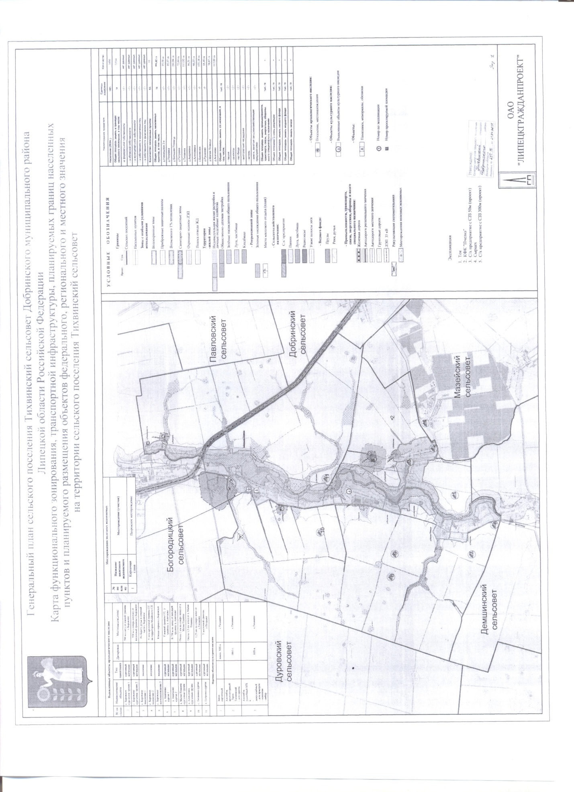

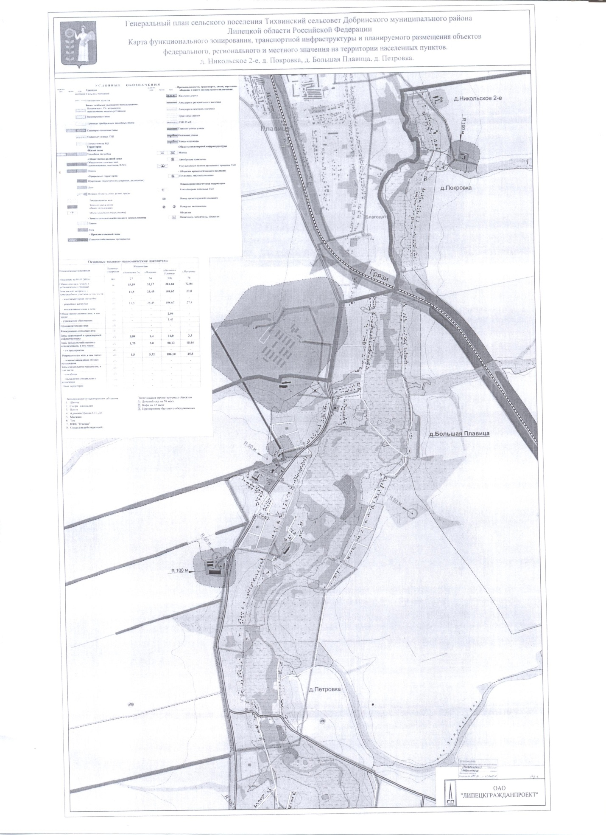

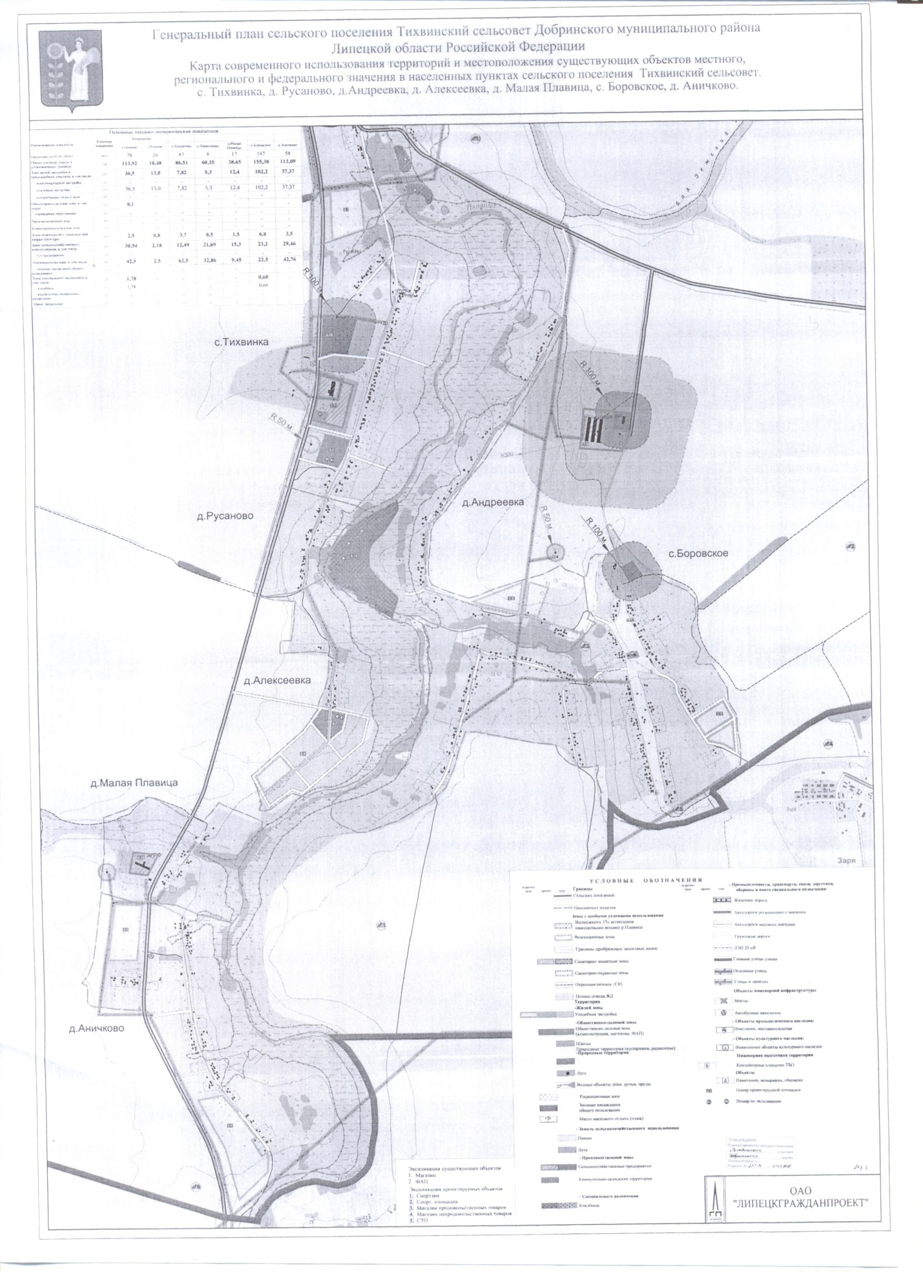
Основу дорожной сети сельского поселения составляют автомобильные дороги
"Добринка-Плавица" и «Демшинка- Плавица», формирующие основные транспортные потоки в сельсовете. По ним осуществляется въезд в населенные пункты сельсовета, транспортное сообщение между ними и другими муниципальными образованиями.
Улично-дорожная сеть населенных пунктов поселения обеспечивает внутренние транспортные связи, включает в себя въезды и выезды на территорию сел и деревень, главные улицы застройки, основные и второстепенные проезды.
Улично-дорожная сеть населенных пунктов представлена следующими категориями улиц:
- главная улица;
- улица в жилой застройке: основная, второстепенная (переулок), проезд.
Дороги районного значения:
- Добринка - Плавица, проходит по улице Центральная д.Большая Плавица и частично по улице Речная д.Петровка;
Дорожную сеть сел имеет нерегулярную сетку улиц, подчиненную рельефу местности и расположению улиц.
Основной планировочной осью центральной усадьбы д.Большая Плавица является ул. Центральная, вдоль которой расположены почта, сельский Дом культуры, филиал гимназии и предприятия торговли, которые формируют общественный центр поселения.
Улично-дорожная сеть входит в состав зоны инженерной и транспортной инфраструктуры и представляет собой часть территории, ограниченную красными линиями и предназначенную для движения транспортных средств и пешеходов, прокладки инженерных коммуникаций, размещения зеленых насаждений и шумозащитных устройств, установки технических средств информации и организации движения.
Уличная сеть населенных пунктов представлена 11 улицами.
Улицы имеют различное покрытие, при этом асфальтовое покрытие имеют более 6,6% всей протяженности уличной сети. Основная часть уличной сети находится в удовлетворительном состоянии, по некоторым улицам требуется устройство щебеночного и асфальтобетонного покрытия или его ремонт.

3. Характеристика деятельности в сфере транспорта, оценка транспортного спроса.

Перспективы развития транспортной инфраструктуры сельского поселения Тихвинский сельсовет связаны с реконструкцией и модернизацией транспорта, как в областном масштабе, так и на муниципальном уровне, вызванной недостаточной протяженностью и низким техническим уровнем дорог.
Существует острая нехватка средств на строительство, реконструкцию, ремонт и содержание дорог общего пользования местного значения;
Перечисленные проблемы автодорожного комплекса ставят в число первоочередных задач реализацию проектов по улучшению транспортно-эксплуатационного состояния существующей сети автомобильных дорог общего пользования и сооружений на них, приведение технических параметров и уровня инженерного оснащения дорог в соответствие с достигнутыми размерами интенсивности движения.
Характеристика автомобильных дорог дана в таблице 3:

Таблица 3 - Перечень улично-дорожной сети сельского поселения Тихвинский сельсовет

№  п/п | Наименование населенного пункта и улицы | Протяженность , км | Тип покрытия
 |  |  | а/бетон | щебень | грунт
1 | д.Аничково ул.Тихая | 2,0 |  | 0,15 | 1,85
2 | д.Малая Плавица ул.Сиреневая | 0,8 |  |  | 0,80
3 | д.Алексеевка ул.Луговая | 0,6 |  |  | 0,60
4 | д.Русаново ул.Медовая | 0,6 |  |  | 0,60
5 | с.Тихвинка ул.Садовая | 2,7 | 0,10 | 0,65 | 1,95
6 | д.Петровка ул.Речная | 1,6 | 0,08 | 0,30 | 1,27
7 | д.Большая Плавица ул.Центральная | 7,9 | 0,45 | 0,65 | 6,80
8 | д.Никольское 2-е ул.Фермерская | 1,55 |  | 0,80 | 0,75
9 | д.Покровка ул.Цветочная | 1,2 |  | 1,2
10 | д.Андреевка ул.Заречная | 2,7 |  |  | 2,70
11 | с.Боровское ул.Калинина И.А. | 6,0 | 1,25 | 0,95 | 3,80
ИТОГО: |  | 27,65 | 1,83 | 4,70 | 21,12

3.1. Анализ состава парка транспортных средств и уровня автомобилизации сельского поселения, обеспеченность парковками (парковочными местами).

Автомобильный парк сельского поселения преимущественно состоит из легковых автомобилей, принадлежащих частным лицам. Детальная информация видов транспорта отсутствует. За период 2016-2017 годы отмечается рост транспортных средств и уровня автомобилизации населения. Хранение транспортных средств осуществляется на придомовых территориях. Парковочные места имеются у всех объектов социальной инфраструктуры и у административных зданий хозяйствующих организаций.
Оценка уровня автомобилизации населения на территории сельского поселения Тихвинский сельсовет дана в таблице 4.

Таблица 4 - Оценка уровня автомобилизации населения на территории сельского поселения Тихвинский сельсовет

№ | Показатели | 2016 год (факт) | 2017 год (факт)
1 | Общая численность населения,  тыс. чел. | 0,981 | 0,992
2 | Количество автомобилей у населения, ед. | 250 | 261
3 | Уровень автомобилизации населения, ед./1000 чел. | 255 | 263

4. Характеристика работы транспортных средств общего пользования, включая анализ пассажиропотока.

Передвижение по территории населенных пунктов сельского поселения осуществляется с использованием личного транспорта либо в пешем порядке. Автобусное движение между райцентром и областным центром организовано в соответствии с расписанием. Информация об объемах пассажирских перевозок необходимая для анализа пассажиропотока отсутствует.

5. Характеристика пешеходного и велосипедного передвижения.

Для передвижения пешеходов предусмотрены тротуары преимущественно в грунтовом исполнении. В местах пересечения тротуаров с проезжей частью оборудованы нерегулируемые пешеходные переходы. Специализированные дорожки для велосипедного передвижения на территории поселения не предусмотрены. Движение велосипедистов осуществляется в соответствии с требованиями ПДД по дорогам общего пользования.

6. Характеристика движения грузовых транспортных средств.

Транспортные организации осуществляющие грузовые перевозки на территории сельского поселения - отсутствуют.
Грузовые транспортные средства, принадлежащие собственникам всех видов собственности на территории поселения, составляют 14 единиц.
По необходимости, грузы сельскохозяйственного назначения, перевозятся привлеченным транспортом.
Администрация сельского поселения, для содержания автомобильных дорог общего пользования местного значения, своих транспортных средств не имеет.
Для прохождения технического обслуживания автотранспорта, собственная производственно-техническая база, оборудование и персонал в поселении - отсутствует.

7.Анализ уровня безопасности дорожного движения.

Транспорт является источником опасности не только для пассажиров, но и для населения.
Из всех источников опасности на автомобильном транспорте большую угрозу для населения представляют дорожно-транспортные происшествия. Основная часть происшествий происходит из-за нарушения правил дорожного движения, превышения скоростного режима и неудовлетворительного качества дорожных покрытий.
Крупными авариями на автотранспорте могут быть дорожно-транспортные аварии с участием пассажирских автобусов с числом пострадавших и погибших до 10 человек.
Ситуация, связанная с аварийностью на транспорте, неизменно сохраняет актуальность в связи с несоответствием дорожно-транспортно инфраструктуры потребностям участников дорожного движения, их низко дисциплиной, а также недостаточной эффективностью функционирования системы обеспечения безопасности дорожного движения. В настоящее время решение проблемы обеспечения безопасности дорожного движения является одной из важнейших задач. Для эффективного решения проблем, связанных с дорожно-транспортной аварийностью, непрерывно обеспечивать системный подход к реализации мероприятий по повышению безопасности дорожного движения.

8.Оценка уровня негативного воздействия транспортной инфраструктуры на окружающую среду, безопасность и здоровье человека.

Автомобильный транспорт и инфраструктура автотранспортного комплекса относится к главным источникам загрязнения окружающей среды.
Основной причиной высокого загрязнения воздушного бассейна выбросами автотранспорта является увеличение количества автотранспорта, его изношенность и некачественное топливо. Отработавшие газы двигателей внутреннего сгорания содержат вредные вещества и соединении, в том числе канцерогенные. Нефтепродукты, продукты износа шин, тормозных накладок, хлориды, используемые в качестве антиобледенителей дорожных покрытий, загрязняют придорожные полосы и водные объекты.
Главный компонент выхлопов двигателей внутреннего сгорания (кроме шума)-окись углерода (угарный газ) – опасен для человека, животных, вызывает отравление различной степени в зависимости от концентрации. При взаимодействии выбросов автомобилей и смесей загрязняющих веществ в воздухе могут образоваться новые вещества, более агрессивные. На прилегающих территориях к автомобильным дорогам вода, почва и растительность является носителями ряда канцерогенных веществ. Недопустимо выращивание здесь овощей, фруктов и скармливание травы животным.
Одним из направлений в работе по снижению негативного влияния автотранспорта на загрязнение окружающей среды является дальнейшее расширение использования альтернативного топлива–сжатого и сжиженного газа, благоустройство дорог, контроль работы двигателей.

9.Оценка нормативно-правовой базы, необходимой для функционирования и развития транспортной системы поселения.

Основными документами, определяющими порядок функционирования и развития транспортной инфраструктуры являются:
1. Градостроительный кодекс РФ от 29.12.2004г. №190-ФЗ (ред. от 30.12.2015г.);
2. Федеральный закон от 08.11.2007г. №257-ФЗ (ред. от 15.02.2016г) «Об автомобильных дорогах и о дорожной деятельности в РФ и о внесении изменений в отдельные законодательные акты Российской Федерации»;
3. Федеральный закон от 10.12.1995г. №196-ФЗ (ред. от 28.11.2015г.) «О безопасности дорожного движения»;
4. Постановление Правительства РФ от 23.10.1993г. №1090 (ред. от 21.01.2016г) «О правилах дорожного движения»;
5. Постановление Правительства РФ от 25.12.2015г. №1440 «Об утверждении требований к программам комплексного развития транспортной инфраструктуры поселений, городских округов»;
6. Генеральный план сельского поселения Тихвинский сельсовет, утвержден решением Совета депутатов сельского поселения Тихвинский сельсовет от 21.04.2015г. №273-рс;
Нормативно-правовая база необходимая для функционирования и развития транспортной инфраструктуры сформирована.

10.Прогноз транспортного спроса, изменение объемов и характера передвижения населения и перевозок грузов на территории поселения.

10.1.Прогноз социально-экономического и градостроительного развития поселения.

В период реализации программы прогнозируется тенденция небольшого роста численности населения, обусловленная созданием комфортных социальных условий для проживания граждан, в том числе молодых семей, что в свою очередь будет способствовать восстановлению процессов естественного прироста населения.
На территории сельского поселения расположено 11населенных пунктов, в которых проживает 992 человека, в том числе: трудоспособного возраста – 438 человек, дети до 15-летнего возраста – 167 человек. Прирост численности населения являются многие факторы, в том числе положительные показатели миграционного прироста, удобное расположение территории.
Из большего числа нормативных критериев (обеспеченность школой, детским дошкольным учреждением, объектами соцкультбыта, инженерными сетями, дорогами и др.) наиболее приоритетным является обеспеченность жителей жильём, состоянием дорог населенных пунктов, газификация населенных пунктов.
Решение этих задач возможно при увеличении объёмов строительства жилья за счёт всех источников финансирования. Всё это потребует большой работы по привлечению инвесторов к реализации этой программы.

10.2. Характеристика существующих условий и перспектив развития и размещения транспортной инфраструктуры сельского поселения.

С учетом того, что территория сельского поселения по состоянию на 01.01.2017 года не является привлекательной для инвесторов (невысокий уровень коммунальной, социальной логистической инфраструктуры, отсутствие общераспространенных полезных ископаемых и др.), перспективы развития транспортной инфраструктуры связаны только с возможным развитием сельскохозяйственного производства.
С учетом сложившихся цен на сельскохозяйственную продукцию и возможностей государства и сельскохозяйственных производителей на период до 2025 года высоких темпов развития и размещения транспортной инфраструктуры сельского поселения не ожидается.

Таблица 5 - Мероприятия по обеспечению территории сельского поселения объектами транспортной инфраструктуры

№ | Наименование мероприятия | Протяженность, км | Срок выполнения | Исполнитель
1 | Реконструкция и модернизация существующей дорожной сети, строительство автодорог, строительство улиц местного значения.
1.1 | Реконструкция и ремонт дорожного покрытия в центральных частях населенных пунктов СП |  | I очередь строительства | администрация района и сельского поселения
1.2 | Строительство местных автодорог с асфальтово-бетонным покрытием |  | I очередь строительства | администрация района и сельского поселения
1.3 | Строительство улиц местного значения в районах нового жилищного строительства |  | I очередь строительства | администрация района и сельского поселения

Таблица 6 -Технико-экономические показатели генерального плана сельского поселения Тихвинский сельсовет

Основные технико-экономические показатели по населенным пунктам Тихвинского сельского поселения
№№  п/п | Наименование показателей | Един.  измер. | Современное состояние на 2014 г. | Расчетный срок на 2034 г.
1 | 2 | 3 | 4 | 5
1 | Территория
1.1 | Общая площадь земель в границах населенных пунктов, всего | га | 992,47 | 992,47
 | В том числе:
 | 1. д. Никольское 2-е |  | 15,59 | 15,59
 | 2. д. Покровка |  | 35,17 | 35,17
 | 3. д. Большая Плавица |  | 281,84 | 281,84
 | 4. д. Петровка |  | 72,04 | 72,04
 | 5. с. Тихвинка |  | 113,92 | 113,92
 | 6. д. Андреевка |  | 86,51 | 86,51
 | 7. д. Алексеевка |  | 58,66 | 58,66
 | 8. с. Боровское |  | 155,38 | 155,38
 | 9. д. Русаново |  | 18,48 | 18,48
 | 10. д. Малая Плавица |  | 38,65 | 38,65
 | 11. д. Аничково |  | 116,23 | 116,23
 | Распределение земель по видам использования в границах населенных пунктов:
 | Зона жилой застройки и приусадебных участков |  | 388,01 | 401,51
 | в том числе:
 | - 2-3 эт. секционная застройка |  | - | -
 | - усадебная застройка |  | 388,01 | 401,51
 | - коллективные сады и дачи |  | - | -
 | Зона общественно-деловая |  | 3,04 | 7,54
 | в т.ч.: - учреждений образования |  | 1,41 | 1,9
 | Производственная зона |  | - | -
 | Коммунально-складская зона |  | - | 0,85
 | Зоны инженерной и транспортной инфраструктур | га | 38,84 | 50,24
 | Зона сельскохозяйственного использования |  | 206,63 | 173,06
 | в т.ч.: - сельскохозяйственные предприятия | га | - | 5,8
 | Зона рекреации | га | 353,49 | 353,49
 | в т.ч.: - зеленые насаждения общего пользования | га | - | 15,8
 | Зоны специального назначения, в том числе: | га | 2,46 | 5,78
 | - кладбища | га | 2,46 | 3,73
 | - санитарно-защитные насаждения | га | - | 2,05
 | Иные территории | га | - | -
2 | Население
2.1 | Численность населения - всего: | тыс. чел. | 992 | 1050
 | В том числе:  1. д. Никольское 2-е | тыс. чел. | 27 | 28
 | 2. д. Покровка | тыс. чел. | 34 | 36
 | 3. д. Большая Плавица |  | 396 | 420
 | 4. д. Петровка |  | 74 | 79
 | 5. с. Тихвинка |  | 78 | 83
 | 6. д. Андреевка |  | 87 | 91
 | 7. д. Алексеевка |  | 8 | 9
 | 8. с. Боровское |  | 187 | 198
 | 9. д. Русаново |  | 26 | 27
 | 10. д. Малая Плавица |  | 17 | 18
 | 11. д. Аничково |  | 58 | 61
2.2 | Возрастная структура населения:
 | моложе трудоспособного возраста | чел./% | 184/17,5 | 164/16,53
 | в трудоспособном возрасте | чел./% | 572/54,5 | 532/53,64
 | старше трудоспособного возраста | чел./% | 294/28,0 | 296/29,83
3 | Жилищный фонд
3.1 | Жилищный фонд - всего | т. м² общ.  пл. | 42,2 | 47,62
3.2 | Из общего жилищного фонда:
 | 2- эт. секционный | т. м² общ.  пл | - | -
 | усадебный | т. м² общ.  пл | 42,2 | 47,62
3.3 | Ветхое и аварийное жилье | т. м² общ.  пл | - | -
3.4 | Существующий сохраняемый жилищный фонд | т. м² общ.  пл | 42,2 | -
3.5 | Новое жилищное строительство - всего | т. м²общ.  пл. | - | 5,42
3.6 | Структура нового жилищного строительства:
 | 2 этажное секционное | т. м²общ.  пл. | - | -
 | усадебное | т. м² общ.  пл | - | 5,42
3.7 | Из общего объема нового жилищного строительства размещается: |  | -
 | на свободных территориях | т.м²общ.пл. | - | 5,42
 | на реконструируемых территориях | т. м² общ.  пл | - | -
3.8 | Средняя обеспеченность населения общей площадью | м²/чел. | 42,2 | 45,0
4 | Объекты социального и культурно-бытового обслуживания
4.1 | Детские дошкольные учреждения – всего | мест | - | 58
 | на 1000 человек | -/- | - | 55
4.2 | Общеобразовательные школы – всего | мест | 300 | 300
 | на 1000 человек | -/- | 302 | 286
4.3 | Больница – всего | коек | - | -
 | на 1000 человек | -/- | - | -
4.4 | Поликлиника – всего | пос./см. | - | -
 | на 1000 человек | -/- | - | -
4.4.1 | ФАП | объект | 1 | 1
4.4.2 | Аптека | объект | - | -
4.5 | Учреждения культуры и искусства – всего | мест | 150 | 150
 | на 1000 человек | -/- | 151 | 143
4.6 | Спортивные залы – всего | м² | - | 370
 | на 1000 человек | -/- | - | 350
4.7 | Плавательные бассейны – всего. | м² | - | -
 | на 1000 человек | -/- | - | -
4.8 | Магазины продовольственных товаров – всего | м² торг. пл.
 | на 1000 человек | -/-
4.9 | Магазины непродовольственных товаров – всего | м² торг. пл.
 | на 1000 человек | -/-
4.10 | Предприятия общественного питания – всего | пос. мест
 | на 1000 человек | -/-
4.11 | Предприятия бытового обслуживания – всего | раб. мест | -
 | на 1000 человек | -/- | -
4.12 | Рынок – всего | м² | - | -
 | на 1000 человек | -/- | - | -
4.13 | Гостиница | мест | - | -
 | на 1000 человек |  | - | -
4.14 | Бани | мест | - | -
 | на 1000 человек |  | - | -
4.15 | Прачечная | кг/см | - | -
 | на 1000 человек |  | - | -
4.16 | Химчистка* | кг/см | - | -
 | на 1000 человек |  | - | -
4.17 | Пожарное депо** | автом. | - | -
 | на 1000 человек |  | - | -
4.18 | Отделение сбербанка | 1 место | - | -
 | на 1000 человек |  | - | -
5 | Транспортная инфраструктура
5.1 | Общая протяженность улично-дорожной сети | км
5.2 | Площадь уличной сети | га
6 | Инженерная инфраструктура и благоустройство территории
6.1 | Водоснабжение
6.1.1 | Водопотребление – всего, | м³/сут. | 271,4 | 429,0
 | в том числе:
 | на хозяйственно-бытовые нужды | -/- | 226,2 | 342,3
6.1.2 | Производительность водозаборных сооружений, | м³/сут. | 12,4 | по расчету
 | в том числе: водозаборов подземных вод | -/- | 12,4 | по расчету
6.1.3 | Среднесуточное водопотребление на 1 чел. | л/сут. на  чел. | 190 | 230
6.1.4 | Протяженность сетей | км | 8,5 | 33,6
6.2 | Канализация
6.2.1 | Общее поступление сточных вод – всего, | м³/сут. | 271,4 | 376,7
 | в том числе: |  | 226,2 | 289,8
 | хозяйственно-бытовые сточные воды | -/- | - | -
6.2.2 | Производительность очистных сооружений канализации | -/- | - | -
6.2.3 | Протяженность сетей | км
6.3 | Электроснабжение
6.3.1 | Потребность в электроэнергии – всего, | т. квт.  ч/год | 3450 | 4425
 | в том числе:
 | на производственные нужды | -/- | 2346 | 3009
 | на коммунальные нужды | -/- | 1104 | 1416
6.4 | Теплоснабжение
6.4.1 | Производительность централизованных источников теплоснабжения – всего | Гкал/час | 0,30 | 0,58
6.5 | Газоснабжение
6.5.1 | Потребление газа – всего | м³/час | 1276,6* | 1470,2
6.6 | Инженерная подготовка территории |  | 5,30 | 5,95
6.6.1 | Спецмероприятия по инженерной подготовке территорий | га | 6,07 | 6,82
6.6.2 | Посадка леса на с/х землях за границами населенных пунктов | га
6.7 | Общая площадь свалок | га
7. | Ритуальное обслуживание населения
7.1 | Общее количество кладбищ | га/шт | 2,46/2 | 3,73/2
8 | Охрана природы и рациональное природопользование
8.1 | Озеленение санитарно-защитных и водоохранных зон в границах населенных пунктов | га

11. Прогноз транспортного спроса поселения, объемов и характера передвижения населения и перевозок грузов по видам транспорта, имеющегося на территории поселения.

С учетом сложившейся экономической ситуации, характер и объемы передвижения населения и перевозки грузов практически не изменяются.

12. Прогноз развития транспортно инфраструктуры по видам транспорта.

В период реализации Программы транспортная инфраструктура по видам транспорта не перетерпит существенных изменений. Основным видом транспорта остается автомобильный. Транспортная связь с районным, областным центрами будет осуществляться общественным транспортом (автобусное сообщение), внутри населенных пунктов личным транспортом и пешеходное сообщение. Для целей обслуживания действующих производственных предприятий сохраняется использование грузового транспорта.

13.Прогноз развития дорожной сети поселения.

Основными направлениями развития дорожной сети поселения в период реализации Программы будет являться сохранение протяженности, соответствующим нормативным требованиям, автомобильных дорог общего пользования за счет ремонта и капитального ремонта автомобильных дорог, поддержание автомобильных дорог на уровне соответствующем категории дороги, путем нормативного содержания дорог, повышения качества и безопасности дорожной сети.

14.Прогноз уровня автомобилизации, параметров дорожного движения.

При сохранившейся тенденции к увеличению уровня автомобилизации населения, с учетом прогнозируемого увеличения количества транспортных средств, без изменения пропускной способности дорог, предполагается повышение интенсивности движения по основным направлениям к объектам тяготения.

Таблица 7 - Прогноз изменения уровня автомобилизации и количества автомобилей у населения на территории сельского поселения Тихвинский сельсовет

№ | Показатели | 2017 год (прогноз) | 2018 год (прогноз) | 2019 год (прогноз) | 2020 год (прогноз) | 2021 год (прогноз)
1 | Общая численность населения,  тыс. чел. | 0,992 | 0,993 | 0,995 | 0,997 | 0,999
2 | Количество автомобилей у населения, ед. | 261 | 263 | 263 | 265 | 265
3 | Уровень автомобилизации населения, ед./1000 чел. | 263 | 264 | 264 | 265 | 265

15.Прогноз показателей безопасности дорожного движения.

Предполагается незначительный рост аварийности. Это связано с увеличением парка автотранспортных средств и неисполнением участниками дорожного движения правил дорожного движения.
Факторами, влияющими на снижение аварийности станут обеспечение контроля за выполнением мероприятий по обеспечению безопасности дорожного движения, развитие систем видеофиксации нарушений правил дорожного движения, развитие целевой системы воспитания и обучения детей безопасному поведению на улицах и дорогах, проведение разъяснительной и предупредительно-профилактической работы среди населения по вопросам обеспечения безопасности дорожного движения с использованием СМИ.

16. Прогноз негативного воздействия транспортной инфраструктуры на окружающую среду и здоровье человека.

В период действия Программы, не предполагается изменения центров транспортного тяготения, структуры, маршрутов и объемов грузовых и пассажирских перевозок. Причиной увеличения негативного воздействия на окружающую среду и здоровье населения, станет рост автомобилизации населения в совокупности с ростом его численности в связи с чем, усилится загрязнение атмосферы выбросами в воздух дыма и газообразных загрязняющих веществ и увеличением воздействия шума на здоровье человека.

17.Принципиальные варианты развития транспортной инфраструктуры и их укрупненную оценку по целевым показателям (индикаторам) развития транспортной инфраструктуры с последующим выбором предлагаемого к реализации варианта.
Автомобильные дороги подвержены влиянию природной окружающей среды, хозяйственной деятельности человека и постоянному воздействию транспортных средств, в результате чего меняется технико-эксплутационное состояние дорог. Состояние сети дорог определяется своевременностью, полнотой и качеством выполнения работ по содержанию, ремонту капитальному ремонту и зависит напрямую от объемов финансирования. В условиях, когда объем инвестиций в дорожной комплекс является явно недостаточным, а рост уровня автомобилизации значительно опережает темпы роста развития дорожной инфраструктуры на первый план выходят работы по содержанию и эксплуатации дорог. Поэтому в Программе выбирается вариант качественного содержания и капитального ремонта дорог.

18. Перечень мероприятий (инвестиционных проектов)
по проектированию, строительству, реконструкции объектов транспортной инфраструктуры.

С учетом сложившейся экономической ситуацией, мероприятия по развитию транспортной инфраструктуры по видам транспорта, по развитию транспорта общего пользования, по развитию инфраструктуры для легкового автомобильного транспорта, по развитию пешеходного и велосипедного передвижения, по развитию инфраструктуры для грузового транспорта, транспортных средств коммунальных и дорожных служб в период реализации Программы не предусматриваются.

19.Мероприятия по развитию сети дорог поселения.

В целях повышения качественного уровня дорожной сети сельского поселения, снижения уровня аварийности, связанной с состоянием дорожного покрытия и доступности к центрам тяготения и территориям перспективной застройки предлагается в период действия Программы реализовать следующий комплекс мероприятий по развитию дорог поселения:

Таблица 8 – Перечень программных мероприятий Программы комплексного развития систем транспортной инфраструктуры на территории сельского поселения Тихвинский сельсовет на 2017-2025 годы.

№  п/п | Наименование населенного пункта и улицы | Мероприятия, объем | Сроки  реализации  (год) | Объем финансирования,  тыс.руб. | Ответственный за реализацию мероприятия
 | с.Боровское
1. | ул. И.А.Калинина | Отсыпка шлаком грунтовых дорог 3,8 км | 2017 | Районный  бюджет  2677,3 | Администрация  сельского поселения  Тихвинский сельсовет,  Администрация Добринского  муниципального района
Д.Большая Плавица
2. | ул. Центральная | Отсыпка шлаком грунтовых дорог 1,2 км  Отсыпка шлаком грунтовых дорог 1,6 км  Отсыпка шлаком грунтовых дорог 2,0 км  Отсыпка шлаком грунтовых дорог 2,0 км | 2018  2019  2020  2021 | Районный  Бюджет  1000,00  Районный  Бюджет  1300,00  Районный  Бюджет  1600,00  Районный  Бюджет  1600,00 | Администрация  сельского поселения  Тихвинский сельсовет,  Администрация Добринского  муниципального района
д.Андреевка
3. | ул. Заречная | Отсыпка шлаком грунтовых дорог 2,7 км | 2022 | Районный  Бюджет  2000,00 | Администрация  сельского поселения  Тихвинский сельсовет,  Администрация Добринского  муниципального района
д.Аничково
4. | ул. Тихая | Отсыпка шлаком грунтовых дорог 1,85 км | 2023 | Районный  бюджет 1550,00 | Администрация  сельского поселения  Тихвинский сельсовет,  Администрация Добринского  муниципального района
д.Малая Плавица
5. | ул.Сиреневая | Отсыпка шлаком грунтовых дорог 0,8 км | 2023 | Районный  бюджет  660,00 | Администрация  сельского поселения  Тихвинский сельсовет,  Администрация Добринского  муниципального района
д.Алексеевка
6. | ул. Луговая | Отсыпка шлаком грунтовых дорог 0,6 км | 2024 | Районный  бюджет  600,00 | Администрация  сельского поселения  Тихвинский сельсовет,  Администрация Добринского  муниципального района
д.Русаново
7. | ул.Медовая | Отсыпка шлаком грунтовых дорог 0,6 км | 2024 | Районный  бюджет  600,00 | Администрация  сельского поселения  Тихвинский сельсовет,  Администрация Добринского  муниципального района
с.Тихвинка
8. | ул.Садовая | Отсыпка шлаком грунтовых дорог 0,7 км | 2024 | Районный  бюджет  640,00 | Администрация  сельского поселения  Тихвинский сельсовет,  Администрация Добринского  муниципального района
д.Петровка
9. | ул.Речная | Отсыпка шлаком грунтовых дорог 1,27 км | 2025 | Районный  бюджет  1200,00 | Администрация  сельского поселения  Тихвинский сельсовет,  Администрация Добринского  муниципального района

1. Совершенствование существующих объектов транспортной инфраструктуры, формирование и расширение сети местных автомобильных дорог;
2.Отсыпка щебнем и шлаком внутрипоселенческих грунтовых дорог.
3. Благоустройство улиц населенных пунктов, формирование пешеходных тротуаров, озеленение придорожной территории, карманов для парковки легкового транспорта и общественного транспорта.
4. Обеспечение устойчивого транспортного сообщения между населенными пунктами;
5.Необходима комплексная реконструкция внешней автодороги, подходящей к населенному пункту сельского поселения: благоустройство и улучшение покрытия проезжей части, капитальная реконструкция некоторых автодорог в направлениях «Добринка – Плавица», «Добринка – Демшинка».

20. Оценка объемов и источников финансирования мероприятий по проектированию, строительству, реконструкции объектов транспортной инфраструктуры предлагаемого к реализации варианта развития транспортной инфраструктуры

Финансовой основой реализации муниципальной программы являются средства бюджета администрации Добринского муниципального района. Ежегодные объемы финансирования программы определяются в соответствии с утвержденным бюджетом администрации Добринского муниципального района на соответствующий финансовый год и с учетом дополнительных источников финансирования.
Финансирование мероприятий Программы осуществляется в следующих формах бюджетных ассигнований: оплата муниципальных контрактов на поставку товаров, выполнение работ, оказание услуг для муниципальных нужд в целях реализации полномочий сельского поселения по ремонту дорог местного значения.
Средства, необходимые на реализацию мероприятий Программы, рассчитаны для проектирования, строительства, реконструкции объектов транспортной инфраструктуры, уровень состояния которых требует дополнительных финансовых вложений для изготовления проектной документации и строительства дорог улично-дорожной сети.

21. Оценка эффективности мероприятий по проектированию,
строительству, реконструкции объектов транспортной инфраструктуры
предлагаемого к реализации варианта развития транспортной инфраструктуры

Комплексная оценка эффективности реализации мероприятий Программы осуществляется ежегодно в течение всего срока ее реализации и по окончании ее реализации и включает в себя оценку степени выполнения мероприятий муниципальной программы и оценку эффективности реализации муниципальной программы.
Критериями оценки эффективности реализации Программы являются степень достижения целевых индикаторов и показателей, установленных Программой, а также степень достижения показателей эффективности, установленных Методикой.
Оценка эффективности реализации муниципальной программы осуществляется ежегодно по итогам ее исполнения за отчетный финансовый год и в целом после завершения ее реализации координатором совместно с ответственным исполнителем и соисполнителями.
Оценка эффективности муниципальной программы осуществляется с использованием следующих критериев: полнота и эффективность использования средств бюджета на реализацию муниципальной программы; степень достижения планируемых значений показателей муниципальной программы
Расчет итоговой оценки эффективности муниципальной программы за отчетный финансовый год осуществляется в три этапа, раздельно по каждому из критериев оценки эффективности муниципальной программы:
1-й этап - расчет P1 - оценки эффективности муниципальной программы по критерию «полнота и эффективность использования средств бюджета на реализацию муниципальной программы»;
2-й этап - расчет P2 - оценки эффективности муниципальной программы по критерию «степень достижения планируемых значений показателей муниципальной программы»;
3-й этап - расчет Pитог - итоговой оценки эффективности муниципальной программы.
Итоговая оценка эффективности муниципальной программы (Pитог) не является абсолютным и однозначным показателем эффективности муниципальной программы. Каждый критерий подлежит самостоятельному анализу причин его выполнения (или невыполнения) при оценке эффективности реализации муниципальной программы.
Расчет P1 - оценки эффективности муниципальной программы по критерию «полнота и эффективность использования средств бюджета на реализацию муниципальной программы» осуществляется по следующей формуле:
P1 = (Vфакт + u) / Vпл * 100%, (1)
где:
Vфакт - фактический объем бюджетных средств, направленных на реализацию муниципальной программы за отчетный год;
Vпл - плановый объем бюджетных средств на реализацию муниципальной программы в отчетном году; u - сумма «положительной экономии».
К «положительной экономии» относится: экономия средств бюджетов в результате осуществления закупок товаров, работ, услуг для муниципальных нужд
Интерпретация оценки эффективности муниципальной программы по критерию «полнота и эффективность использования средств бюджетов на реализацию муниципальной программы» осуществляется по следующим критериям: муниципальная программа выполнена в полном объеме, если P1 = 100%; муниципальная программа в целом выполнена, если 80% < P1 < 100%; муниципальная программа не выполнена, если P1 < 80%.
Расчет P2 - оценки эффективности муниципальной программы по критерию «степень достижения планируемых значений показателей муниципальной программы» осуществляется по формуле:
P2 = SUM Ki / N, i = 1 (2),
где:
Ki - исполнение i планируемого значения показателя муниципальной программы за
отчетный год в процентах;
N - число планируемых значений показателей муниципальной программы. Исполнение по
каждому показателю муниципальной программы за отчетный год осуществляется по формуле:
Ki = Пi факт / Пi пл * 100%, (3)
где:
Пi факт - фактическое значение i показателя за отчетный год;
Пi пл - плановое значение i показателя на отчетный год.
В случае если фактическое значение показателя превышает плановое более чем в 2 раза, то расчет исполнения по каждому показателю муниципальной программы за отчетный год осуществляется по формуле:
Ki = 100%. (4)
В случае если планом установлено значение показателя равное нулю, то при превышении фактического значения показателя плана расчет исполнения по каждому показателю осуществляется по формуле:
Ki = 0%. (5)
Интерпретация оценки эффективности муниципальной программы по критерию «степень достижения планируемых значений показателей муниципальной программы» осуществляется по следующим критериям:
муниципальная программа перевыполнена, если P2 > 100%;
муниципальная программа выполнена в полном объеме, если
90% < P2 < 100%;
муниципальная программа в целом выполнена, если 75% < P2 < 95%
муниципальная программа не выполнена, если P2 < 75%.
Итоговая оценка эффективности муниципальной программы осуществляется по формуле:
Pитог = (P1 + P2) / 2, (6)
где:
Pитог - итоговая оценка эффективности муниципальной программы за отчетный год.
Интерпретация итоговой оценки эффективности муниципальной программы осуществляется по следующим критериям:
P итог > 100% высокоэффективная;
90% < P итог < 100% эффективная;
75% < P итог < 90% умеренно эффективная;
P итог < 75% неэффективная.
Результаты итоговой оценки эффективности муниципальной программы (значение P итог) и вывод о ее эффективности (интерпретация оценки) представляются вместе с годовыми отчетами в финансово-экономическое управление администрации Добринского муниципального района в сроки, установленные Порядком разработки, реализации и эффективности муниципальных программ Добринского муниципального района.

Таблица 9 - Сведения о методике расчета показателя (индикатора) муниципальной программы

№  п/п | Наименование показателя | Единица измерения | Методика расчета показателя  (формула) и  методологические пояснения  к показателю | Базовые показатели (используемые в формуле)
1 | 2 | 3 | 4 | 5
1 | Доля протяженности  Автомобильных дорог общего пользования  местного значения, не отвечающих нормативным требованиям, в общей протяженности  автомобильных дорог общего пользования  местного значения | % | S=V₁/V₂х100% | S – доля протяженности автомобильных дорог общего местного значения, не отвечающих нормативным требованиям, в общей протяженности автомобильных дорог общего пользования местного значения  V₁ – автомобильные дороги общего пользования местного значения, не отвечающие нормативным требованиям  V₂ – общая протяженность автомобильных дорог общего пользования местного  значения
2 | Количество лиц, погибших в  результате дорожно-  транспортных происшествий | человек | Плановые значения показателей рассчитываются  по формуле:  П = Пi*4,5%/100% – Пi,  где  Пi – количество лиц, погибших в результате ДТП в предшествующий год. | Количество лиц, погибших в результате ДТП, зарегистрированных ГИБДД  Добринского района на территории сельского поселения по итогам 2017 года (0 чел.) с ежегодным уменьшением на 4,5% к 2025 году

22. Предложения по институциональным преобразованиям, совершенствованию правового и информационного обеспечения деятельности в сфере проектирования, строительства, реконструкции объектов транспортной инфраструктуры
на территории сельского поселения.

В современных условиях для эффективного управления развитием территории муниципального образования недостаточно утвердить документ территориального планирования, отвечающий актуальным требованиям законодательства и имеющий обоснование основных решений с точки зрения удовлетворения потребностей населения в услугах объектов различных видов инфраструктуры.
Ограниченность ресурсов местных бюджетов для создания объектов местного значения обуславливает необходимость тщательного планирования реализации документов территориального планирования. Ведь только в случае успешной реализации обоснованных решений градостроительная политика может быть признана эффективной.
В ноябре 2014 года в план мероприятий («дорожную карту») совершенствование правового регулирования градостроительной деятельности и улучшение предпринимательского климата в сфере строительства» (утвержденный распоряжением Правительства РФ от 29 июля 2013 г. № 1336-р) было включено мероприятие по установлению обязанности органов местного самоуправления утверждать программы развития транспортной и социальной инфраструктуры (далее также – Программы) в 6 - месячный срок с даты утверждения генеральных планов городских поселений и городских округов. Затем, в конце декабря 2014 года в Градостроительный кодекс РФ были внесены изменения, касающиеся программ комплексного развития социальной инфраструктуры.
Сегодня, в соответствии со статьей 8 Градостроительного кодекса РФ, к полномочиям органов местного самоуправления городских округов и поселений в области градостроительной деятельности относятся разработка и утверждение программ комплексного развития транспортной инфраструктуры городских округов и поселений (соответственно).
В соответствии со статьей 26 Градостроительного кодекса РФ, реализация генерального плана городского округа или поселения осуществляется путем выполнения мероприятий, которые предусмотрены в том числе программами комплексного развития транспортной инфраструктуры муниципальных образований.
Следует отметить, что разработка и утверждение программ комплексного развития социальной инфраструктуры сельских поселений, по общему правилу, относится к полномочиям органов местного самоуправления муниципального района в области градостроительной деятельности (в соответствии с частью 4 статьи 14 Федерального закона от 6 октября 2003 г. № 131-ФЗ «Об общих принципах организации местного самоуправления в Российской Федерации», пунктом 4 Требований к программам комплексного развития социальной инфраструктуры поселений, городских округов, утвержденных постановлением Правительства Российской Федерации от 1 октября 2015 г. № 1050). В то же время, разработка и утверждение таких программ в отношении сельских поселений, по общему правилу, должна обеспечиваться органами местного самоуправления соответствующих муниципальных образований.
Программа комплексного развития транспортной инфраструктуры поселения –документ, устанавливающий перечень мероприятий инвестиционных проектов) по проектированию, строительству, реконструкции объектов транспортной инфраструктуры поселения, городского округа, которые предусмотрены государственными и муниципальными программами, стратегией
социально-экономического развития муниципального образования и планом мероприятий по реализации стратегии социально-экономического развития муниципального образования планом и программой комплексного социально- экономического развития поселения, инвестиционными программами субъектов естественных монополий, договорами о развитии застроенных территорий, договорами о комплексном освоении территорий, иными инвестиционными программами и договорами, предусматривающими обязательства застройщиков по завершению в установленные сроки мероприятий по проектированию, строительству, реконструкции объектов транспортной инфраструктуры.
Программа комплексного развития транспортной инфраструктуры – это важный документ планирования, обеспечивающий систематизацию всех мероприятий по проектированию, строительству, реконструкции объектов транспортной инфраструктуры различных видов.
Основными направлениями совершенствования нормативно-правовой базы, необходимой для функционирования и развития транспортной инфраструктуры поселения являются:
-применение экономических мер, стимулирующих инвестиции в объекты транспортной инфраструктуры;
-координация мероприятий и проектов строительства и реконструкции объектов транспортной инфраструктуры между органами государственной власти (по уровню вертикальной интеграции) и бизнеса;
-координация усилий федеральных органов исполнительной власти, органов исполнительной власти Липецкой области, органов местного самоуправления, представителей бизнеса и общественных организаций в решении задач реализации мероприятий (инвестиционных проектов);
-запуск системы статистического наблюдения и мониторинга необходимой обеспеченности учреждениями транспортной инфраструктуры поселений в соответствии с утвержденными и обновляющимися нормативами;
-разработка стандартов и регламентов эксплуатации и (или) использования объектов транспортной инфраструктуры на всех этапах жизненного цикла объектов;
Для создания эффективной конкурентоспособной транспортной системы необходимы 3 основные составляющие:
-конкурентоспособные высококачественные транспортные услуги;
-высокопроизводительные безопасные транспортная инфраструктура и транспортные средства, которые необходимы в той мере, в которой они обеспечат конкурентоспособные высококачественные транспортные услуги;
- создание условий для превышения уровня предложения транспортных услуг над спросом.

Развитие транспорта на территории сельского поселения должно осуществляться на основе комплексного подхода, ориентированного на совместные усилия различных уровней власти: федеральных, региональных, муниципальных.
Транспортная система сельского поселения является элементом транспортной системы региона, поэтому решение всех задач, связанных с оптимизацией транспортной инфраструктуры на территории, не может быть решено только в рамках полномочий органов местного самоуправления муниципального образования. Данные в Программе предложения по развитию транспортной инфраструктуры предполагается реализовывать с участием бюджетов всех уровней. Задачами органов местного самоуправления станут организационные мероприятия по обеспечению взаимодействия органов государственной власти и местного самоуправления, подготовка инициативных предложений по развитию транспортной инфраструктуры.
Таким образом, ожидаемыми результатами реализации запланированных мероприятий будет являться ввод в эксплуатацию предусмотренных Программой объектов транспортной инфраструктуры в целях развития современной и эффективной транспортной инфраструктуры сельского поселения, повышения уровня безопасности движения, доступности и качества оказываемых услуг транспортного комплекса для населения.

Глава сельского поселения
Тихвинский сельсовет А.Г.Кондратов

